**TP N° : 01**

**Observation Des Régimes D’écoulement du fluide**

**1- INTRODUCTION GENERALE**

***L***e nombre de Reynolds, R, est utilisé comme paramètre pour classer le type de régime dans un flux. Le calcul du nombre de Reynolds est déterminé par la vitesse critique du fluide, qui correspond à la vitesse de transition du flux laminaire au flux turbulent. Reynolds a démontré que deux types de courants pouvaient être établis à l'intérieur d'un tuyau.

* **Écoulement laminaire**. Un écoulement laminaire est lorsque le fluide a seulement des mouvements de translation et de déformation, les trajectoires et les lignes d'écoulement des différentes particules du fluide sont disposées en parallèle.
* **Écoulement turbulent**. Un écoulement turbulent se produit lorsque les particules d'un fluide sont soumises à des mouvements de translation, de rotation et de déformation. Le flux est chaotique et les lignes actuelles sont entrecroisées.

Le nombre est défini par cette formule :

= densité du fluide [kg / m3].

= vitesse du flux de liquide [m / s].

= viscosité dynamique [kg / m * s].

= diamètre du tuyau [m].

**2- DESCRIPTION DE L’ÉQUIPEMENT :**

La conception de l'unité de démonstration horizontale ***FME31*** permet d'étudier les caractéristiques de l'écoulement d'un liquide à l'intérieur d'un tuyau et le comportement de ce dernier. En outre, il est possible de déterminer la gamme des écoulements laminaires et turbulents en utilisant le nombre de Reynolds. Ainsi, la différence entre les écoulements laminaires, turbulents peut être démontrée et le nombre de Reynolds peut être calculé pour chaque régime.

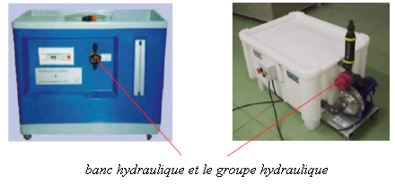

Figure 1 : Banc hydraulique et Groupe hydraulique

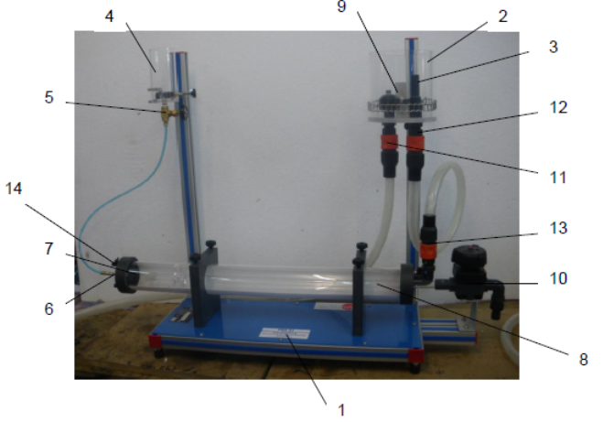

Figure 2 : Unité de démonstration horizontale ***FME31***

**3- NOMENCLATURE D’UNITE**

L'unité de démonstration horizontale Reynolds FME31 est se compose de :

-(1) : Cadre en aluminium.

-(2) : Réservoir d'alimentation en eau,

-(3) : Section qui permet de générer une pression constante à l'entrée du réservoir.

-(4) : Réservoir d'encre

-(5) : Soupape

-(6) : Aiguille d'injection

-(7) : Section d'entrée en profil aérodynamique

-(8) : Tube d'essai en méthacrylate

-(9) : Raccord d’hauteur,

-(10) : Vanne de régulation pour ajuster le débit d'eau dans les expériences.

-(11) : Raccord d’alimentation principal.

-(12) : Sortie d'eau qui doit être raccordée par un tuyau à l'entrée du tuyau d'essai

-(13) : Entrée du tuyau d'essai

-(14) : Vanne de contrôle de débit pour purger l'air résiduel du tuyau d'essai.

***NB/***

* La matière colorante, dont l'utilisation est recommandée pour voir le flux, passe du réservoir à l'eau à travers une aiguille.
* L'eau est fournie par le banc hydraulique ou le groupe hydraulique.

**4- BUT DE TP**

Le but de ce TP est de déterminer visuellement les conditions qui fait la distinction entre les différents régimes d’écoulements du fluide (eau).

* Éléments requis :

- Banc hydraulique FME00 ou groupe hydraulique FME00B

- FME31, Unité de démonstration horizontale Osborne-Reynolds.

- Matière colorante

**5- PROCEDURE EXPERIMENTALE :**

La procédure expérimentale à suivre pour atteindre l'objectif du TP est basée sur ces étapes :

**1-**Fermez la vanne de vidange (10).

**2-**Allumez l'alimentation en eau. Démarrer la pompe et remplir **lentement** le réservoir jusqu'au niveau de débordement. Ensuite, fermez complètement la soupape de commande du banc hydraulique ou du groupe hydraulique pour éviter le retour de l'eau et arrêter la pompe.

**3-**Laissez le liquide se calmer complètement à l'intérieur de l'appareil, **en attendant au moins dix minutes** avant de commencer l'expérience.

**4-**Démarrer la pompe et ouvrir avec **précaution** la soupape de commande du banc hydraulique ou du groupe jusqu'à ce que l'eau s'écoule par le trop-plein.

**5-**Ouvrir la vanne de manière à maintenir un niveau constant dans le réservoir d'eau d'alimentation.

**6-**Après un moment, le tube d'essai (8) est rempli d'eau.

**7-**L'air résiduel peut être purgé du tuyau au moyen d'une vanne de régulation de débit (14), en l'**ouvrant et en le fermant plusieurs fois**.

**8-**Quand un niveau constant à l'intérieur du réservoir est obtenu, ouvrir progressivement la vanne d'injection de matière colorante (5) jusqu'à avoir un courant lent d'eau et de matière colorante.

**9-** L'encre doit sortir très lentement, entraînée par le courant d'eau.

**10 -** Varier le débit avec la valve de contrôle jusqu'à pouvoir visualiser le long du tube que la matière colorante dessine une ligne parallèle à l'intérieur du tube de visualisation de flux (flux laminaire).

**11-** En augmentant le débit, en ouvrant progressivement la soupape de commande et en ouvrant la soupape de contrôle du débit du banc en même temps pour compenser la chute de niveau due à l'ouverture de la soupape de contrôle du débit, des altérations dans la matière colorante apparaîtront. Il commencera à osciller (flux de transition), jusqu'à ce que finalement la matière colorante soit complètement dispersée dans l'eau (écoulement turbulent).

**6- RESULTATS ET QUESTIONS :**

Dessinez la forme de la ligne de matière colorante à l'intérieur du tube en fonction de ce qui a été visualisé dans chaque type de flux.

Q1. Pourquoi l'écoulement turbulent apparaît-il ?

Q2. Lequel des deux flux est le plus adéquat si l'on veut obtenir un fluide aussi homogène que possible ?